متوسطة: عزوز عبد القادر المستوى: الرابعة متوسط المدة: ساعة ونصف
الاختبار الثلاثي الثالث في مادة العلوم الفيزيائية والتكنولوجيا
الجزء الأول(12ن)
الوضعية الأولى:(06ن)
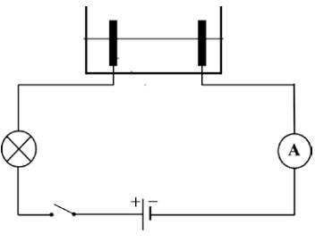
الوثيقة 1
وجد فوج من التلاميذ في المخبر قارورة زجاجية بها محلول مجهول بهدف معرفة
مكونات المحلول قاموا بتحقيق التركيب التالي (الوثيقة 1):
حيث ينطلق من المصعد غاز خانق لونه أخضر مصفر، أما بجانب المهبط فتترسب
شعيرات من معدن تعطي شاردته لون أخضر فاتح مع محلول ماءات الصوديوم
(NaOH).
- ما لهدف من توصيل المصباح وجهاز الأمبير في هذا التركيب التجريبي، مبينا طبيعة المحلول؟
- ما نوع الراسب المتشكل عند المهبط واسم الغاز المنطلق عند المصعد؟
- في رأيك ما اسم المحلول؟
- أكتب المعادلة الكيميائية النصفية عند كل مسرى؟
نسكب في بيشر يحتوي على حمض الكبريت (H₂SO₄) كمية من الراسب المتشكل سابقا فينطلق أثناء التفاعل غاز مفرقع
- أكتب معادلة التفاعل الكيميائي بالصيغة الشاردية؟
خلال قيامهم بالتجارب سقطت كرية في بيشر يحتوي على الماء كتلتها m=0,2Kg فلاحظوا طفو الكرية على سطح الماء.
6- أذكر القوى المؤثرة على الكرية ثم أعط مميزات كل قوة؟
7- أذكر شرط توازن الكرية؟ ثم مثل القوى المؤثرة عليها باستعمال سلم الرسم التالي 1cm→ 2N
الوضعية الثانية: (05ن)
تمثل الوثيقة 02 تجربة قام بها أحمد، حيث قام بتقريب كرية ألمنيوم (B) تحمل شحنة سالبة من الكرية (A) متعادلة كهربائيا كما هو موضح في الرسم:
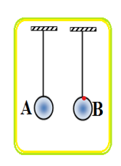
الوثيقة2

- صف ماذا يحدث للكريتين؟ فسر ذلك.
- حدد طريقة تكهرب الكرية (A)
- أذكر القوى المؤثرة على الكرية(A) قبل تقريب الكرية (B)؟ ومثلها كيفيا
- أذكر شرط توازن الكرية(A) في هذه الحالة؟
- أذكر القوى المؤثرة على الكرية (A) بعد تقريب الكرية (B)؟ ومثلها كيفيا
- أذكر شرط توازن الكرية في هذه الحالة؟

الجزء الثاني:
الوضعية الإدماجية :( 08 ن)
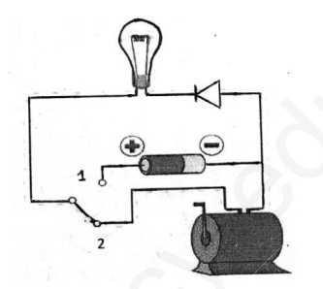
الوثيقة 4
يمثل التركيب المقابل تركيبا تجريبيا لإنتاج التيار الكهربائي.
1- ما نوع التيار الكهربائي المنتج من طرف العمود الكهربائي والمنوب الكهربائي؟
أعط الترميز الخاص بكل نوع مع تمثيله كيفيا.
2- نربط القاطعة بالوضعية 1 ثم بالوضعية 2.
ماذا تلاحظ في كل وضعية؟ برر اجابتك
3- نصل مصباح سريري بالمأخذ الكهربائي المنزلي كما يوضحه الشكل المقابل:
أ- ماذا تمثل القيم المسجلة على أجهزة القياس: 230V-0,26A
ب- أحسب شدة التيار الأعظمية التي تجتاز المصباح وكذلك التوتر الأعظمي
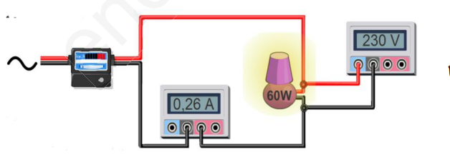
الوثيقة 4
المطبق بين طرفيه.
4- استعمالات الكهرباء في حياة البشر كثيرة ومتعددة، وفي عصرنا الحالي لا يمكن
الاستغناء عنها. لكن في الوقت نفسه سوء استعمالها خطر على حياة الإنسان، ومن
بعض المشاكل التي تواجهه:
- عند استعمال الميكروويف لتسخين الطعام، يصاب المستعمل بصدمة كهربائية خفيفة
(220V ،2000W)
- عند اشتغال مكيف الهواء رغم سلامته غير معطل (220V ،3000W).
- عند تشغيل جميع الأجهزة الكهربائية في آن واحد، ينقطع التيار الكهربائي.
- الإصابة بصعقة كهربائية عند تغيير غمد مصباح والقاطعة مفتوحة.
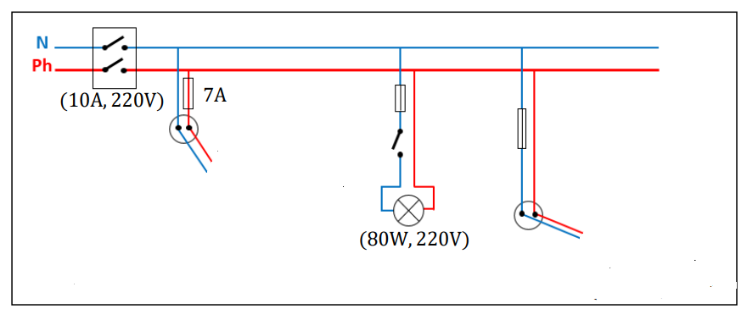
أ- حدد سبب المشاكل السابقة وأعط حلولا لها؟
ب- أعد رسم المخطط الكهربائي مبينا عليه التعديلات والإضافات التي تراها مناسبة.
بالتوفيق

